

รายงานการปฏิบัติราชการประจำเดือน มกราคม
ประจำปีงบประมาณ พ.ศ. 2567
สถานีตำรวจภูธรเวียงต้า
งานสืบสวน
สถานที่ทำการบันทึก สถานีตำรวจภูธรเวียงต้า อำเภอลอง จังหวัดแพร่
วัน/เดือน/ปี ที่บันทึก ๔ มกราคม ๒๕๖๗ เวลาประมาณ ๐๙.3๐ น.
วัน/เดือน/ปี ที่จับกุม ๔ มกราคม ๒๕๖๗ เวลาประมาณ ๐๖.๓0 น.
สถานที่จับกุม ห้างสวนไม่มีเลขที่ หมู่ที่ ๕ ต.ต้าผามอก อ.ลอง จว.แพร่ ต่อเนื่อง สภ.เวียงต้าฯ
นามเจ้าพนักงานตำรวจที่อำนวยการ โดย พ.ต.อ.โกศล วงศ์สถาน ผกก.สภ.เวียงต้าฯ ,พ.ต.ท.ประกอบ กรมกอง รอง ผกก.สส.สภ.เวียงต้าฯ,
นามเจ้าพนักงานตำรวจที่จับกุมนำโดย พ.ต.ต.เทียมทูล หัตถ์ปทุม สว.สส.สภ.เวียงต้าฯ,ร.ต.อ.วีรดนย์ ธรรมศานติบูรณ์ รอง สว.สส.สภ.เวียงต้าฯเจ้าพนักงาน ป.ป.ส.เลขประจำตัว 631001,ร.ต.ต.สิทธิชาติ บุตรเสน,ร.ต.ต.พนม วงศารัตนศิลป์, ร.ต.ต.วิเชียร โลกคำลือ,ด.ต.ปรีชา ปัญญาทอง,ด.ต.อนันต์ จันเขียว, และ ส.ต.ต.ณัฐวัฒน์ แก้วประภา
ได้ร่วมกันจับกุมตัว นายธนพัฒน์ กันทะเขียว อายุ ๒๗ ปี เกิดวันที่ ๐๕ ต.ค. 253๙ เลขประจำตัวประชาชน 1-54๙๙-๐๐๔๕๖-๐๖-๑ อยู่บ้านเลขที่ ๑๕ หมู่ ๒ ตำบลต้าผามอก อำเภอลอง จังหวัดแพร่
พร้อมด้วยของกลาง มีดังนี้
๑.ยาเสพติดให้โทษประเภท ๑ (เมทแอมเฟตามีนหรือยาบ้า) ชนิด เม็ดกลมแบน สีส้ม ด้านหนึ่งผิวเรียบ อีกด้านหนึ่งมีตัวอักษรภาษาอังกฤษ (WY) จำนวน ๗ เม็ด (ของกลางลำดับ ๑)
๒.กระเป๋าผ้ายีนต์แบบสะพาย จำนวน ๑ ใบ(ของกลางลำดับ ๒)



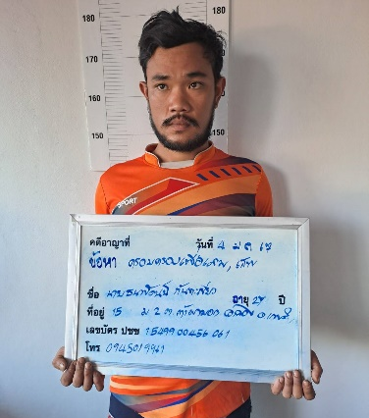
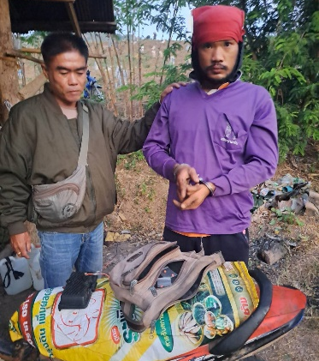
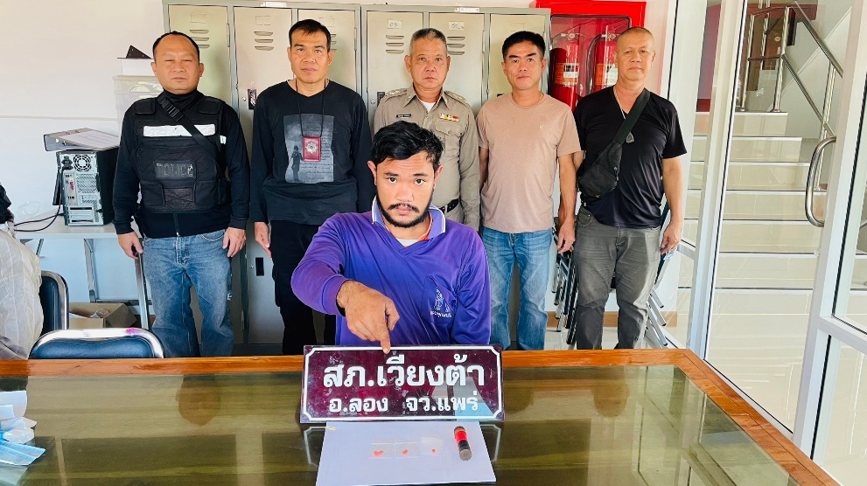

รายงานการปฏิบัติราชการประจำเดือน มกราคม
ประจำปีงบประมาณ พ.ศ. 2567
สถานีตำรวจภูธรเวียงต้า
งานสืบสวน
สถานที่ทำการบันทึก สถานีตำรวจภูธรเวียงต้า อำเภอลอง จังหวัดแพร่
วัน/เดือน/ปี ที่บันทึก 9 มกราคม 2567 เวลาประมาณ 12.0๐ น.
วัน/เดือน/ปี ที่จับกุม 9 มกราคม 2567 เวลาประมาณ 11.3๐ น.
สถานที่จับกุม บ้านเลขที่ 71/1 หมู่ 4 ตำบลเวียงต้า อำเภอลอง จังหวัดแพร่
นามเจ้าพนักงานตำรวจที่อำนวยการโดย พ.ต.อ.โกศล วงศ์สถาน ผกก.สภ.เวียงต้าฯ ,พ.ต.ท.ประกอบ กรมกอง รอง ผกก.สส.สภ.เวียงต้าฯ,
นามเจ้าพนักงานตำรวจที่จับกุม พ.ต.ต.เทียมทูล หัตถ์ปทุม สว.สส.สภ.เวียงต้าฯ, ร.ต.อ.วีรดนย์ ธรรมศานติบูรณ์ รอง สว.สส.สภ.เวียงต้าฯเจ้าพนักงาน ป.ป.ส.เลขประจำตัว 631001, ร.ต.ต.สิทธิชาติ บุตรเสน,ร.ต.ต.พนม วงศารัตนศิลป์, ร.ต.ต.วิเชียร โลกคำลือ, ด.ต.ปรีชา ปัญญาทอง, ด.ต.อนันต์ จันเขียว และ ส.ต.ต.ณัฐวัฒน์ แก้วประภา
ได้ร่วมกันจับกุมตัวผู้ต้องหา นายอนุวัฒน์ บัวมูล เกิดวันที่ 30 พ.ย. 2535 อายุ 31 ปี หมายเลขประจำตัวประชาชน
1-5403-00094-62-4 อยู่บ้านเลขที่ 65/6 หมู่ 4 ตำบล ต้าผามอก อำเภอ ลอง จว.แพร่
พร้อมด้วยของกลาง
1.ยาเสพติดให้โทษประเภท ๑ (เมทแอมเฟตามีนหรือยาบ้า) ชนิด เม็ดกลมแบนสีส้มด้านหนึ่งผิวเรียบ อีกด้านหนึ่งมีตัวอักษรภาษาอังกฤษ (WY)บรรจุอยู่ในถุงพลาสติกใสแบบกดปิด-เลื่อนเปิด จำนวน 1 ถุง มียาบ้าบรรจุอยู่จำนวน 1 เม็ด
